МИНИСТЕРСТВО ОБРАЗОВАНИЯ И НАУКИ РОССИЙСКОЙ ФЕДЕРАЦИИ
Федеральное государственное автономное образовательное учреждение
высшего образования
«Новосибирский национальный исследовательский государственный университет»
(Новосибирский государственный университет, НГУ)
Структурное подразделение Новосибирского государственного университета – Высший колледж информатики Университета (ВКИ НГУ)
КАФЕДРА ИНФОРМАТИКИ

Лабораторно-практическая работа №10

Выполнил: Некрасова Е.В
Группа: 2307Б2

Проверил: Макаров М. С.

Новосибирск
2026
Оглавление
Формулировка задания 3
Теоретическое обоснование 4
Описание выполненных действий 5
Результат выполненной работы 6
Исходный код модуля 7

Формулировка задания
Тема: Dependency Injection и паттерн «Сервис» в MVVM-приложениях
Цель работы: изучить принцип внедрения зависимостей (Dependency Injection, DI) и паттерн «Сервис» для решения проблемы жёсткой связности компонентов в MVVM-приложениях.
Задание:
Выполнить рефакторинг приложения «Телефонная книга» из Лабораторной работы №9 с применением паттернов Dependency Injection и Service.
Требования к доработке:
- Подключить NuGet-пакет Microsoft.Extensions.DependencyInjection.
- Разработать интерфейс IDialogService и его реализацию DialogService, поддерживающую вызов информационных,
предупреждающих, ошибочных сообщений и запросов подтверждения (Да/Нет).
- Модифицировать класс ViewModel: внедрить IDialogService через конструктор. Использовать сервис в командах:
- При удалении контакта запрашивать подтверждение (ShowConfirmation). Если пользователь отказывается — не удалять
контакт.
- При добавлении контакта проверять наличие дубликатов по номеру телефона. Если номер есть — предупреждать (ShowWarning) и отменять добавление.
- При успешном добавлении выводить информационное сообщение (ShowInfo).
- Изменить точку входа приложения: убрать атрибут StartupUri из App.xaml. В App.xaml.cs настроить IoC-контейнер, зарегистрировать сервисы, ViewModel и главное окно. Инициализировать и запустить приложение вручную.
- Убрать жёсткую привязку DataContext из XAML-разметки MainWindow.xaml.
Требования к коду: исходный код должен содержать комментарии, поясняющие назначение зарегистрированных сервисов и время их жизни (Lifetime).

Теоретическое обоснование
Р
- А
- В
- M
Ожидаемый результат этапа 1:
Б

Описание выполненных действий
Этап 1. Р
- Со:
- Базовый класс ObservableObject (ViewModels/Base/ObservableObject.cs)
- Реализует интерфейс INotifyPropertyChanged, обеспечивающий уведомление View об изменениях свойств ViewModel

Результат выполненной работы
В
- Созданные компоненты:
- К
Демонстрация работы приложения:
- Запуск приложения
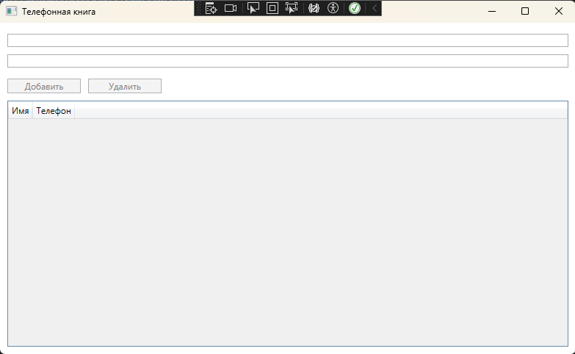
- Добавление контактов
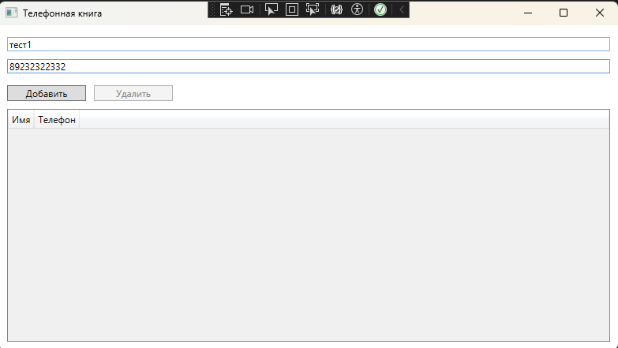
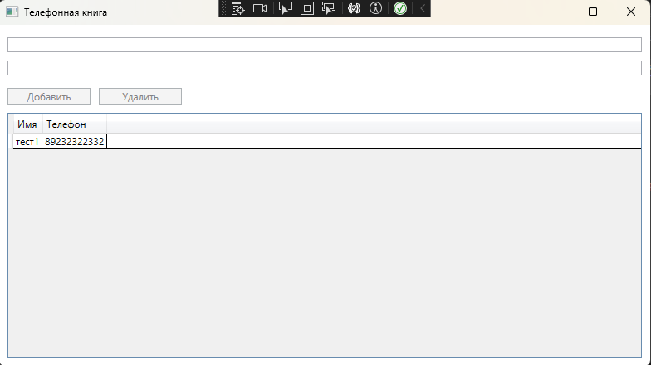
- Ошибка валидации при неверном формате телефона
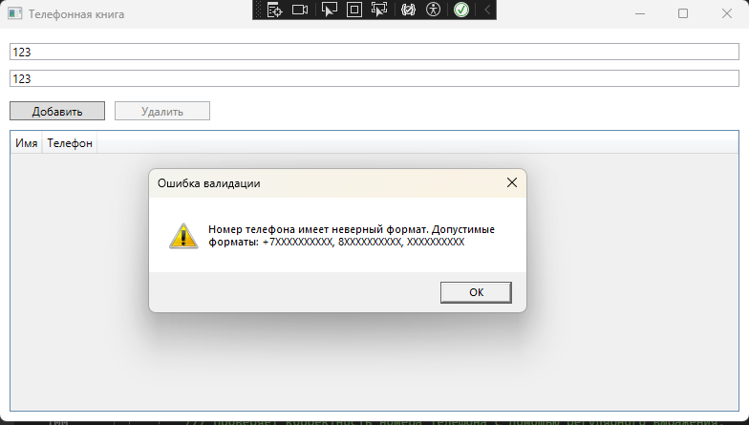
- Удаление контактов
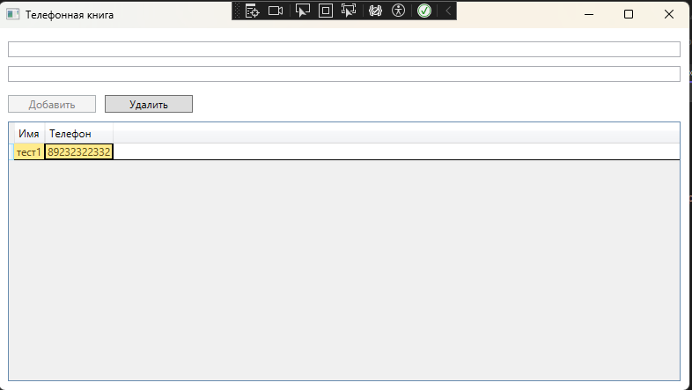
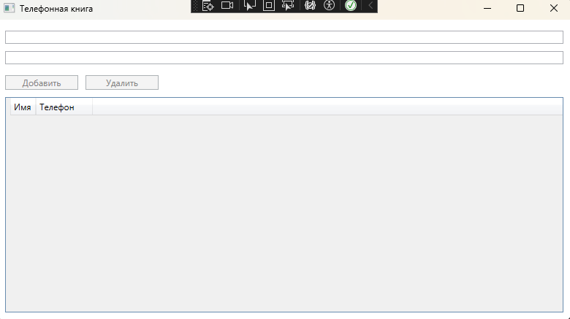
Сравнение с теоретическими ожиданиями
Полученные результаты полностью соответствуют теоретическим ожиданиям:
- Р

Исходный код модуля
ЭТАП 1:
Contact.cs

